电子画册需求设计文档

1. 文档信息
电子画册需求设计文档

2. 项目概述

2.1 背景
传统纸质画册存在印刷成本高、分发困难、更新不便、无法互动等问题。电子画册通过数字化形式，实现画册内容的在线浏览、分享与传播，支持多端适配、动态更新和丰富的交互体验。

2.2 目标
- 展示：以数字形式精美呈现画册内容，支持图文、视频、音频等多种媒体
- 互动：提供翻页、缩放、全屏等沉浸式阅读体验
- 分享：支持链接分享、社交媒体传播
- 管理：支持画册的创建、编辑、发布

2.3 适用范围
- 企业宣传册、产品手册
- 艺术展览、摄影作品集
- 杂志、期刊
- 活动纪念册、相册

3. 用户角色
角色 | 描述 | 主要诉求
管理员 | 系统超级管理员 | 用户管理、权限配置、系统设置
内容运营 | 画册创建与维护者 | 创建、编辑、发布画册，查看数据
普通读者 | 画册浏览者 | 浏览、搜索、分享画册

4. 功能需求

4.1 画册管理（内容运营）

4.1.1 画册创建
- 支持新建画册，填写基础信息（标题、封面、简介、分类、标签）
- 支持从模板创建或空白创建
- 支持画册封面图上传（支持裁切、比例预设）

4.1.2 画册编辑
- 页面转场：翻页、滑动、淡入淡出等效果

4.1.3 画册发布
- 支持草稿保存
- 支持预览（手机/平板/PC）
- 发布时可设置访问权限（公开/密码/指定用户）
- 支持定时发布
- 支持版本管理（历史版本回溯）

4.1.4 画册下架
- 支持一键下架，下架后读者无法访问
- 支持重新上架

4.2 画册展示（读者端）

4.2.1 浏览体验
- 翻页效果：仿真翻页、滑动翻页、点击翻页
- 全屏模式：沉浸式全屏阅读
- 缩放：支持 pinch 缩放、双击放大
- 适应：响应式适配手机、平板、PC
- 横竖屏：支持横屏/竖屏切换

4.2.2 导航
- 页码跳转
- 目录导航（章节/页面列表）
- 进度条显示
- 上一页/下一页按钮

4.2.3 互动
- 页面内元素可点击（链接、弹窗、详情）
- 视频播放控制
- 音频播放控制
- 点赞、收藏

4.2.4 分享
- 生成分享链接
- 分享至微信、微博等社交平台
- 支持生成海报图分享

4.3 画册库/列表

4.3.1 读者端
- 画册列表展示（瀑布流/列表/卡片）
- 分类筛选（按类型、标签）
- 搜索（标题、简介）
- 排序（最新、最热、推荐）

4.3.2 管理端
- 画册列表（支持状态筛选：草稿/已发布/已下架）
- 批量操作（删除、上下架、分类）
- 画册复制

4.4 权限管理（管理员）
- 用户/角色管理
- 画册创建权限
- 画册发布/审核权限
- 数据查看权限

6. UI 设计参考

6.1 首页 / 落地页
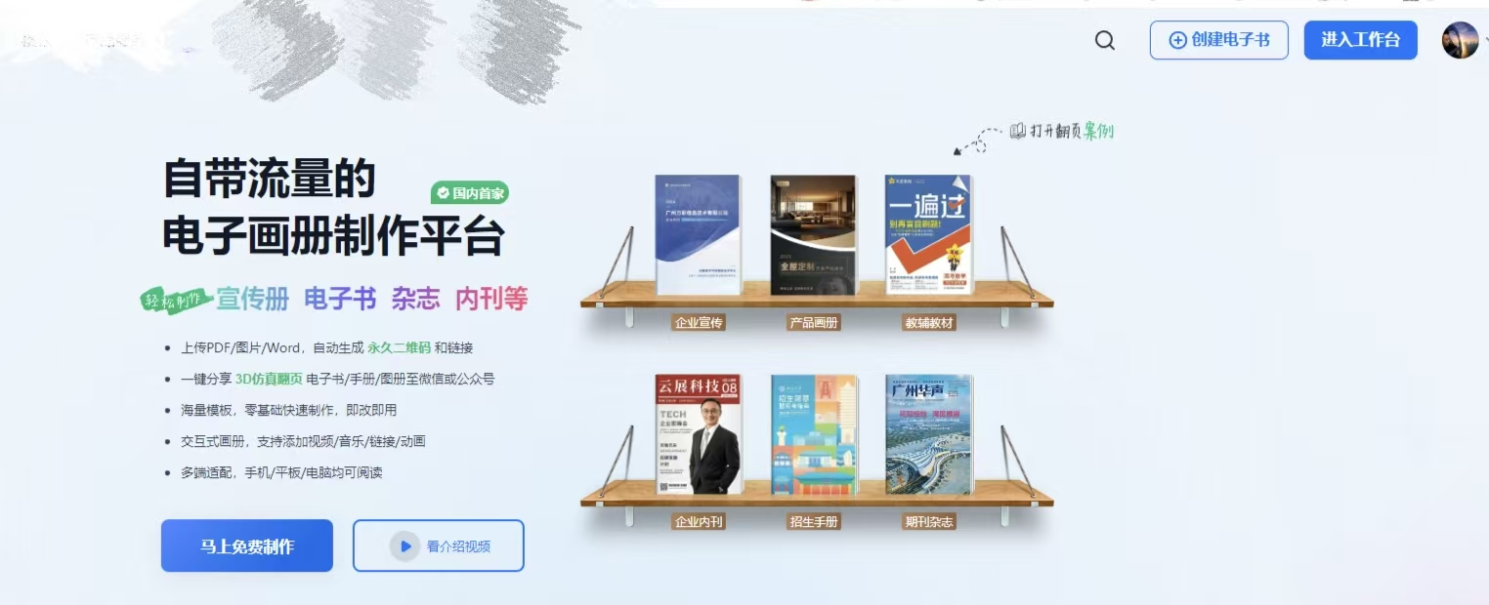
整体布局：左右分栏，左侧功能与行动呼吁，右侧画册展示；主色为白色与浅蓝。
顶部导航栏
- 左上：品牌 Logo
- 右上：搜索图标 →「创建电子书」按钮（白底）→「进入工作台」按钮（蓝底白字）→ 用户头像
左侧主内容
- 特色标签：绿色圆角徽章「国内首家」，带打勾图标
- 主标题：大号粗体「自带流量的 电子画册制作平台」
- 副标题：绿色到紫色渐变，文案如「轻松制作 宣传册 电子书 杂志 内刊等」
- 功能列表（要点）： 上传 PDF/图片/Word，自动生成永久二维码和链接
  - 一键分享 3D 仿真翻页电子书/手册/图册至微信或公众号
  - 海量模板，零基础快速制作，即改即用
  - 交互式画册，支持添加视频/音乐/链接/动画
  - 多端适配，手机/平板/电脑均可阅读
- 行动按钮： 主按钮：「马上免费制作」（蓝底）
  - 次按钮：「看介绍视频」（白底，带播放图标）
右侧展示
- 书架上方：「打开翻页案例」链接
- 两层木质书架，每层展示 3 本画册封面，下方分类标签： 上层：企业宣传、产品画册、教辅教材
  - 下层：企业内刊、招生手册、期刊杂志

6.2 文件上传页

页面标题：居中「免费将文件转换成可在线翻页的3D仿真电子画册」
上传区域
- 白色区域，虚线边框，支持点击或拖拽
- 支持格式图标：Word、PDF、PPT、JPG 等
- 说明文案：「点击或拖拽 PDF、PPT、Word、JPG 文件，多文件自动合并为一本」
- 底部：「上传文件」按钮（蓝底）
视觉：白底，标题和按钮采用蓝色强调

6.3 画册管理列表
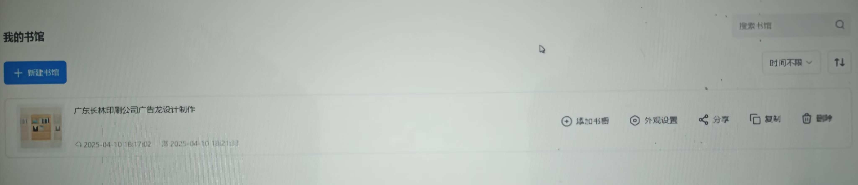
布局：浅灰背景，上方操作区，下方列表。
左上
- 标题：「我的书馆」
- 主操作：「+ 新建书馆」按钮（蓝底，带加号）
右上
- 搜索框：占位符「搜索书馆」，右侧放大镜
- 时间筛选：「时间不限」下拉
- 排序：升序/降序切换图标
列表条目（卡片式）
- 左侧：方形缩略图（书架/书籍图标）
- 中间：书馆名称、创建时间、更新时间
- 右侧操作： 添加书图（加号）
  - 外观设置（齿轮）
  - 分享
  - 复制
  - 删除（垃圾桶）

6.4 画册阅读页（H5 / 移动端）
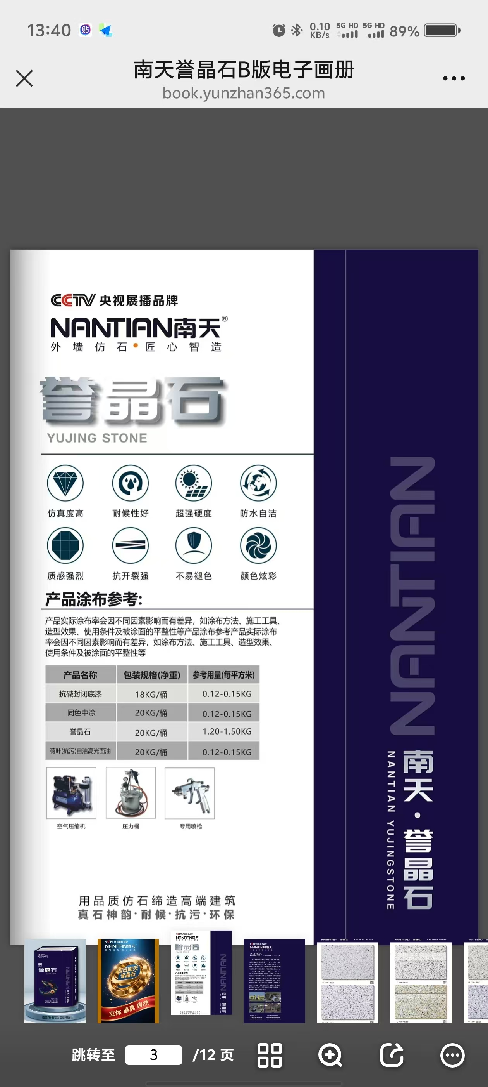
浏览器/阅读器框架
- 顶栏：关闭（X）、画册标题、URL、更多（三点）
内容区示例（以产品画册为例）
- 品牌区：品牌标识、品牌名、宣传语
- 产品区：产品名、英文名
- 特性区：8 个图标+文案网格（如仿真度高、耐候性好、超强硬度等）
- 表格区：产品涂布参考（产品名、规格、用量）
- 工具区：施工工具图片及名称
- 宣传语区：底部 Slogan
- 侧栏：垂直品牌文字条
- 底部缩略图：其他页面预览，横向滑动
底部导航栏
- 页码跳转：「跳转至」输入框，显示「3/12页」
- 中间：网格图标（缩略图/目录）
- 右侧：放大、刷新、更多

6.5 用户登录注册页
自由发挥

